Hetzner Proxmox & ZFS

Installation
- En mode rescue, se connecter en SSH et introduire la commande
installimage
- Choisir Other
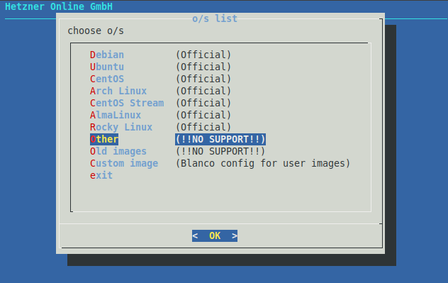
- Puis Proxmox Bullseye
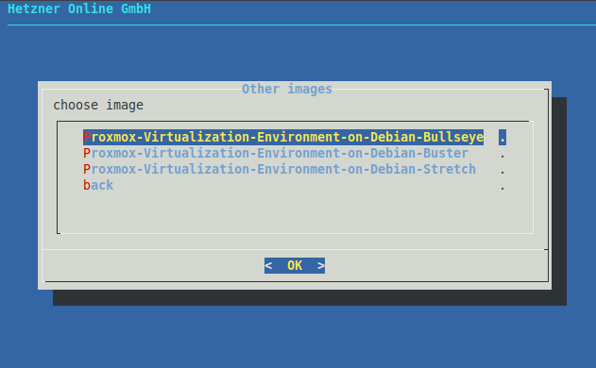
- Dans le fichier de configuration
  - Modifier le hostname
  - Réaliser une partition de la sorte:
PART /boot ext3 1024M
PART lvm vg0 60G
LV vg0 root / ext3 50G
LV vg0 swap swap swap 10G
  - Supprimer les lignes PART et LV plus bas
- Procéder à l'intallation et redémarrer
- Installer zfs:
apt install zfs-dkms zfsutils-linux
- Créer une nouvelle partition vierge
fdisk /dev/nvme0n1
- Créer le pool zfs sur le UI de Proxmox PVE

Réseau en routed
auto vmbr100
iface vmbr100 inet static
address 172.31.32.1/24
bridge-ports none
bridge-stp off
bridge-fd 0
post-up iptables -t nat -A POSTROUTING -s '172.31.32.0/24' -o vmbr0 -j MASQUERADE
post-down iptables -t nat -D POSTROUTING -s '172.31.32.0/24' -o vmbr0 -j MASQUERADE
post-up iptables -t nat -A PREROUTING -i vmbr0 -p udp --dport 3389 -j DNAT --to-destination 172.31.32.2:3389
post-down iptables -t nat -D PREROUTING -i vmbr0 -p udp --dport 3389 -j DNAT --to-destination 172.31.32.2:3389
post-up iptables -t nat -A PREROUTING -i vmbr0 -p tcp --dport 3389 -j DNAT --to-destination 172.31.32.2:3389
post-down iptables -t nat -D PREROUTING -i vmbr0 -p tcp --dport 3389 -j DNAT --to-destination 172.31.32.2:3389
69 nano /etc/sysctl.conf
70 sysctl -w net.ipv4.ip_forward=1

Connecter un drive hetzner en samba samba
In the Proxmox GUI, create a new Storage with the following config:
ID: Name of your Storage Server: u301XXX.your-storagebox.de Username: u301XXX-sub1 Password: XXX Share: u301XXX-sub1

Forcer les disques à être en GPT
On peut forcer les disques à être en GPT, même si la taille ne le permet pas en rajoutant “FORCE_GPT 1” dans le fichier installimage

Sources
- https://stanislas.blog/2018/04/setup-zfs-pool-debian-hetzner/
- https://github.com/okleinschmidt/hetzner-installimage/blob/master/functions.sh

